首都经济贸易大学示意图：
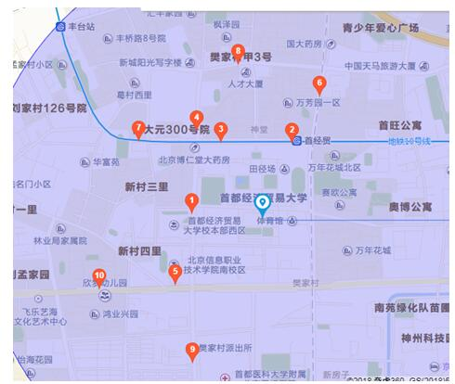

周边公交站 ：

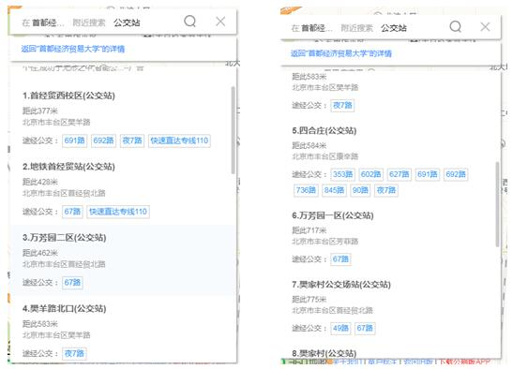

周边地铁站：地铁10号线 首经贸站D口出
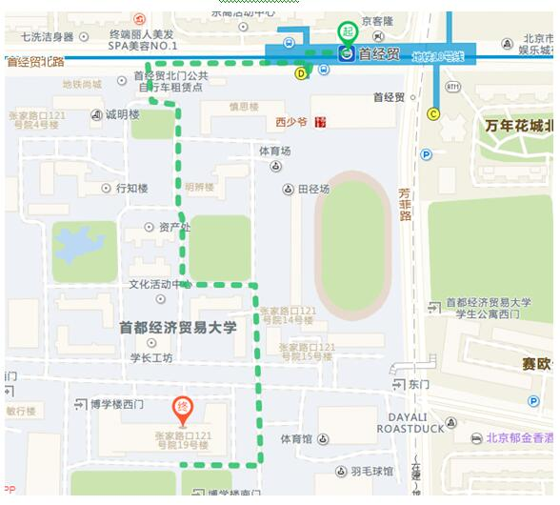

笔试地点：首都经济贸易大学

